Wie erstelle ich ein Fotoprotokoll?
Fotos können Sachverhalte oft sehr anschaulich darstellen und ermöglichen es sogar, schnell und genau biologische Zusammenhänge zu dokumentieren. Auch Veränderungen über einen gewissen Zeitraum können anhand entsprechender Fotos gut dokumentiert werden.
Um ein Fotoprotokoll zu erstellen, sollten ein paar Tipps beherzigt werden:
- Bevor du auf Fotojagd gehst, besorge dir die nötige Ausrüstung (Fotoapparat, Smartphone, Papier und Schreibzeug, Bestimmungsbuch, Internetzugang). Achte darauf, dass der Akku ausreichend geladen ist und/oder packe vorsichtshalber einen zweiten Akku ein.
- Suche dir die passenden Fotomotive. Beachte beim Fotografieren die folgenden Regeln:
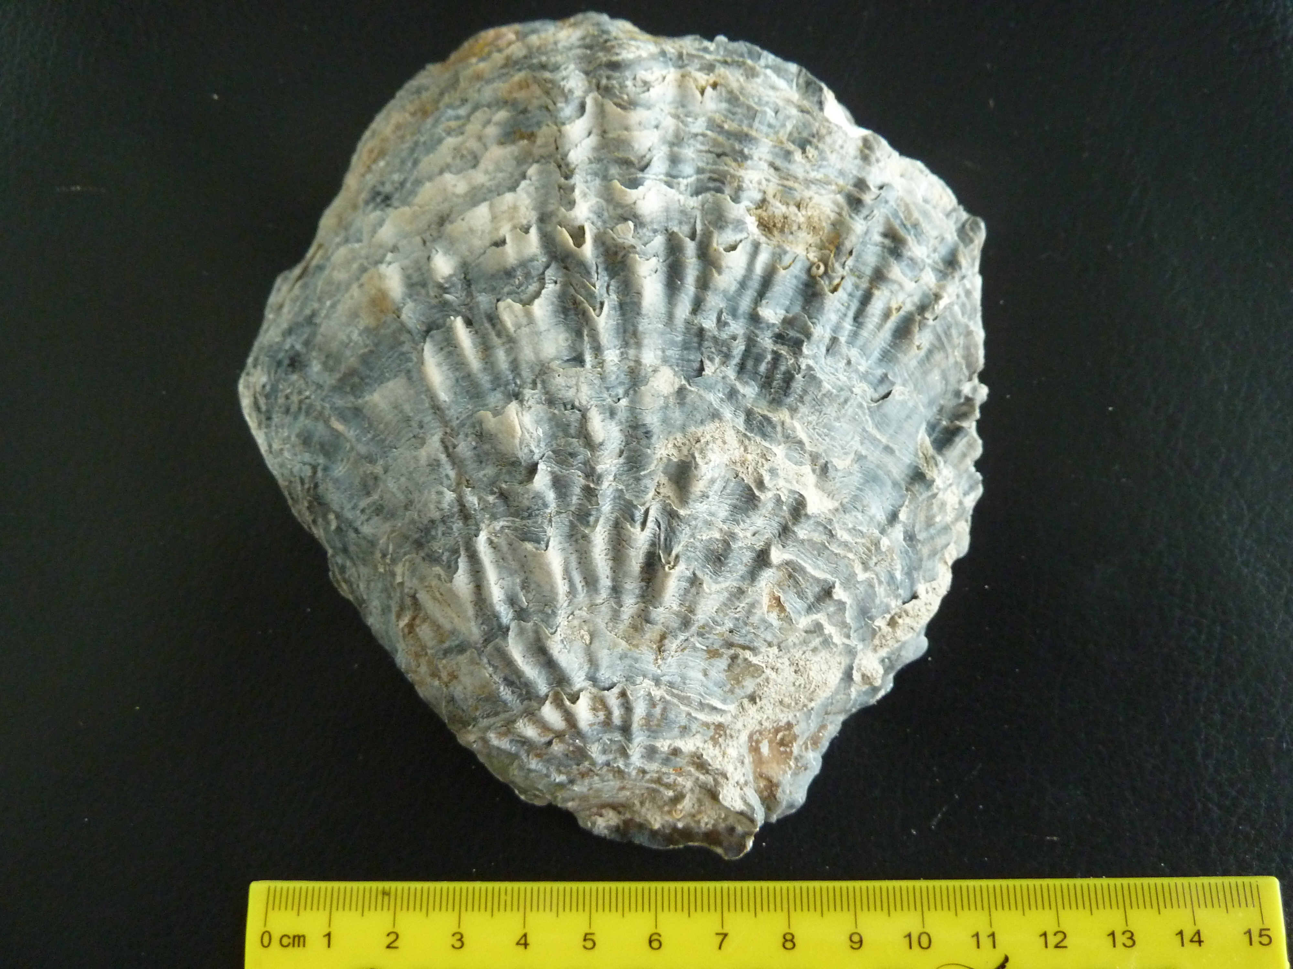
  - Achte darauf, dass die Fotos scharf sind.
  - Fotografiere das Fotoobjekt (z. B. die Pflanze) einmal ganz aus der Nähe. Das gewünschte Motiv sollte so groß wie möglich im Bild sein.
Foto: Franz Stoll, Dorf an der Pram
  - Mach ein zweites Foto, auf dem man auch die Umgebung sieht.
  - Mach am besten immer mehrere Fotos, so kannst du später am Computer das beste Foto auswählen.
B1 Lineal als Referenzgröße (Auster)
  - Die Sonne bzw. die Lichtquelle sollte sich immer hinter dir befinden, denn sonst kannst du im Gegenlicht nichts erkennen.
  - Damit man Aussagen über die Größe des Objektes treffen kann, leg ein Lineal, eine Münze oder einen Finger neben das Fotomotiv (B1).
  - Wenn du Veränderungen über einen gewissen Zeitraum dokumentieren möchtest, achte auf eine sinnvolle Auswahl der Bilder.
- Notiere dir immer den genauen Ort, das Datum und die Uhrzeit deiner Aufnahme.
- Bestimme die Objekte mithilfe eines Bestimmungsbuches oder des Internets.
- Übertrage die Fotos auf den PC und nimm – falls nötig – Korrekturen vor (z. B. Bilder drehen, zurechtschneiden, Farbe und Kontrast anpassen …). Ordne die Bilder und beschrifte sie mit den entsprechenden Namen.
- Präsentiere deine Ergebnisse. Wähle dafür eine passende Präsentationsform (Plakat, Galerie, Computerpräsentation, Homepage-Bericht, Blog-Eintrag …).

